Муниципальное образовательное учреждение
«Средняя школа № 17 им В. С. Завойко»
ПЕРЕМЕНКА
Ежемесячное издание

№ 7
Сентябрь 2016

Читайте в этом номере:
1 сентября – праздник в нашей школе | Стр 2
Переменка учит историю. 1 сентября | Стр 3
Переменка в гостях у психолога | Стр 5
Переменка ищет таланты | Стр 7
Поздравляем с днем рождения | Стр 8
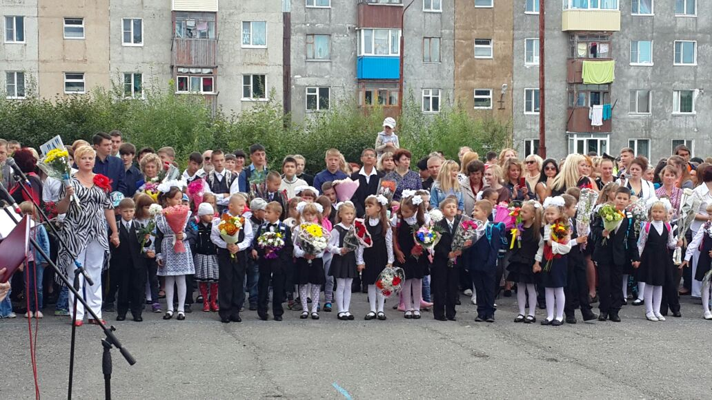
1 сентября – праздник в нашей школе.
И снова наступило 1 сентября! Уже в 71 раз за историю нашей школы. Несмотря на почтенный возраст школа активно развивается, модернизируется и процветает. И вот чем мы гордимся в начале учебного года:
Впервые за долгие годы набрано 4 (!) первых класса по 21- 22 человека, и в 10 класс пришел 21 обучающийся.
В школе произошло пополнение педагогического коллектива: приняты на работу два учителя начальных классов, преподаватель биологии и географии, два воспитателя ГПД.
По традиции на торжественной линейке были вручены премии губернатора Камчатского края ученикам, показавшим отличные результаты в учебе и активную жизненную позицию: Бурову Алексею (5А), Климовой Вере (5Б), Перегуде Маргарите (9Б), Арефьеву Даниилу (9А).
К началу учебного года обновилась и сама школа: сделан косметический ремонт в учебных классах, спортивном зале №2, библиотеке, музее, административных кабинетах, в холле. Обновлено спортивное оборудование в спортивном зале №2, закуплены новые экспонаты для школьного музея, почти все учебные классы оснащены интерактивными досками. И это только малая часть того, что запланировано!
Я надеюсь, что к концу учебного года у нас будет еще больше поводов для гордости нашей школой!
Заведующая библиотекой Рекуть А.Р.
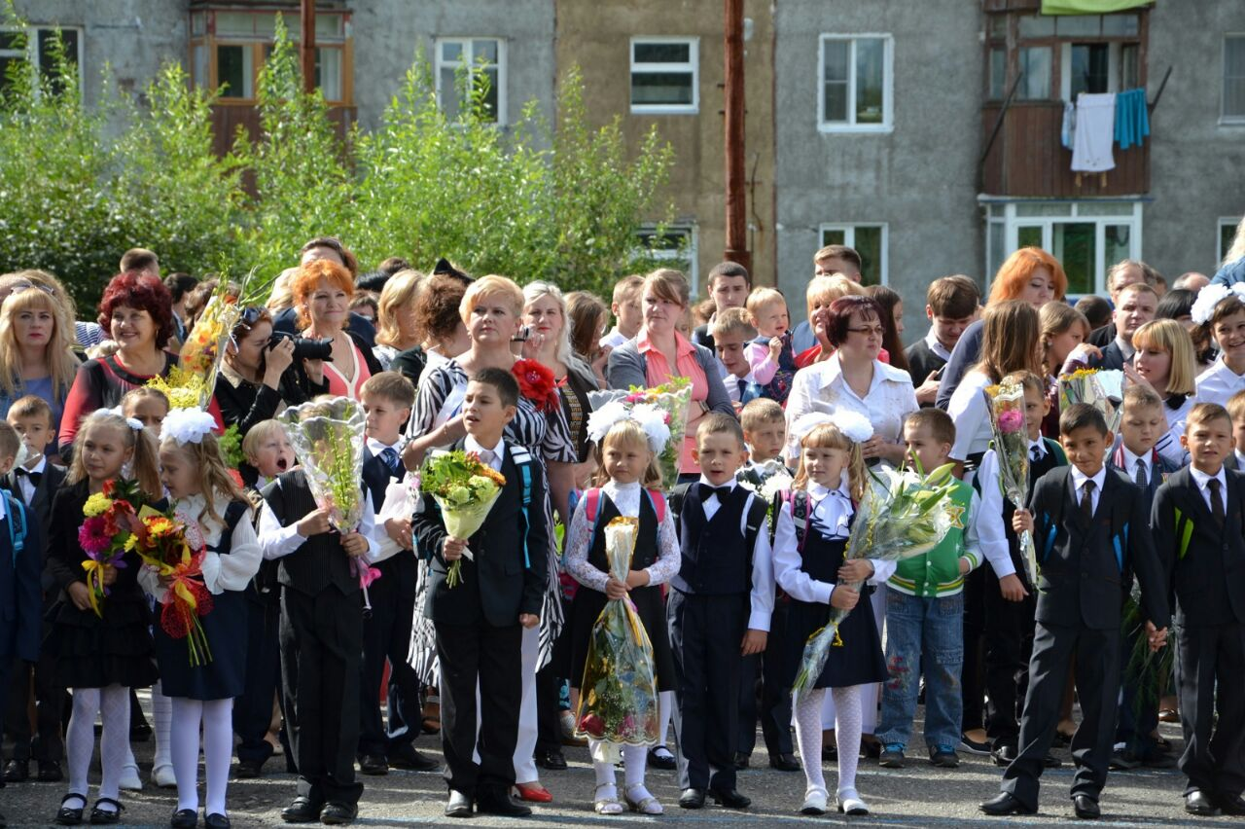
Переменка учит историю

История 1 сентября
1 сентября школьники, студенты, преподаватели и все, кто имеет или когда-либо имел отношение к образовательному процессу, отмечают День знаний. Официально этот праздник появился в государственном календаре в 1984 году, однако 1 Сентября на протяжении многих лет было особенным днем и не только для школьников. Что же предшествовало появлению учебного праздника и почему именно в первый осенний день начинается новый учебный год?

Почему учебный год начинается 1 сентября
В России никогда не было единой даты начала учебного года — занятия в образовательных заведениях начинались в различное время. В деревнях к учебе могли приступить только поздней осенью, после окончания сельскохозяйственных работ, а городские гимназисты садились за парты в середине августа. Только в 1935 году Совнарком принял постановление о единой дате начала учебы во всех школах. Первым учебным днем стало 1 сентября. Тогда же была установлена продолжительность учебного года и введены фиксированные каникулы.
Дата 1 сентября была выбрана не случайно. Во многих школах занятия уже начинались в первый осенний день. Причиной этому было то, что на Руси долгое время встречали в этот день Новый год. После того, когда Петр Первый повелел перенести новогодние праздники на 1 января, начало учебы оставили на прежней дате, чтобы не прерывать учебный процесс длительным перерывом и не переносить продолжительные летние каникулы на зиму. Не последнюю роль в этом вопросе сыграла церковь. Большинство школ в те времена были при церквях, а церковь не спешила менять привычный календарь.

1 Сентября в советских школах
В советских школах 1 Сентября всегда было торжественным днем. Главным атрибутом первого учебного дня была праздничная линейка, во время которой чествовали первоклассников, впервые переступающих порог школы. Официально праздника в календаре не было, но в народе его называли Первый звонок или просто — 1 Сентября. Ученики всегда приходили в первый учебный день с букетами, дарили их любимым учителям, которые после уроков уходили домой с охапками цветов.
Первый учебный день не был выходным, но полноценных занятий, конечно же, в этот день быть не могло. Не видевших друг друга целое лето учеников и учителей переполняли эмоции, мешающие серьезным занятиям. Как правило, учебный год начинали классным часом, во время которого сообщали расписание уроков, знакомили с новыми учителями и сообщали прочую важную информацию.

День знаний — от привычной даты к празднику
В 1980 году Указом Президиума Верховного Совета СССР был учрежден День знаний. Так 1 Сентября на законных основаниях появилось в календаре и стало официальным праздничным днем. Однако на протяжении нескольких лет этот день продолжал оставаться учебным. В новом формате его впервые отметили только 1984 году.
В школах вместо классного часа первым уроком начали проводить Урок мира, целью которого стало воспитание патриотизма, гордости за Родину и гражданственности. Постепенно в учебных заведениях отказались от привычных уроков, День знаний перестал быть учебным, его наполняли различными увеселительными мероприятиями и развлечениями.

День знаний в современной России
В новой России никогда даже не было разговоров о том, чтобы упразднить любимый (хоть и сопровождающийся легкой грустью) школьный праздник. В современных школах и гимназиях 1 Сентября не является учебным днем. По многолетней традиции утро начинается с торжественной линейки и Перового звонка. Ученики приходят в школы нарядными, с цветами и шарами. Как всегда, главные виновники праздника — первоклассники.
1 Сентября ученики устраивают коллективные походы в кино, в театры, в парки аттракционов, ездят на экскурсии. Нередко праздник устраивают прямо в школах и своими силами — организуют концерты, смотры, конкурсы. В высших и средних профессиональных учебных заведениях 1 сентября начинают с торжественных собраний. Здесь также не обходится без цветов преподавателям и развлекательных мероприятий.

Первый учебный день в других странах
После распада Советского Союза День знаний остался официальным праздником в ряде государств, вышедших из СССР. Его по-прежнему отмечают в Белоруссии, Армении, Украине, Молдавии, Казахстане и Туркмении. Дети этих стран продолжают начинать учебный год в первый день осени, следуя привычным традициям советского праздника.
В США до сих пор нет единой даты начала учебного года. В каждом штате существуют свои правила — кому-то приходится сесть за парты начале июля, кому-то в первые дни августа, а кого-то учеба ждет в сентябре. Австралийские школьники берут в руки учебники в феврале, а немецкие ребятишки прощаются с каникулами в середине октября.
В последнее время и в России начинают задумываться о гибком графике учебного года. Причина этому — огромная территория и различные климатические условия.
1 сентября – не только праздник и начало нового этапа в жизни малышей. Для детей, которые впервые переступают порог школы, это еще и большой стресс. Если не подготовить ребенка и не помочь в преодолении этого состояния, нелюбовь к школьным будням и даже психологические проблемы в будущем гарантированы
Чем вызван первосентябрьский стресс у детей?
Переменка в гостях у психолога

Советы психолога: как пережить стресс от 1 сентября?

Стресс – это всегда нагрузка, вызванная определенными факторами. Ребенок, который идет в первый класс, попадает в новую для себя обстановку, выходя со среды, к которой привык: новый коллектив, учитель, новый вид деятельности, новые эмоции.
На 6-7 лет приходится очередной кризисный период в психологическом развитии и поведении ребенка. С этого времени он уже готов нести ответственность, появляется осознанность, самоактуализация, исчезает спонтанность действий, присущая детям младшего возраста. Вот этот психологический "перелом", который совпадает с началом обучения, может вызвать стрессовое состояние у любого ребенка.

Чем могут помочь родители, чтобы уменьшить стрессовое состояние первоклашки?
Мамы и папы должны обязательно сохранять спокойствие, ребенок тонко чувствует эмоциональную суету родителей, это состояние передается ему. Поэтому от вас должен идти позитив, а не тревога. Ваша тревога и раздражительность может осложнить отношение к школе. Сделайте акцент на том, что 1 сентября – это настоящий праздник! Не покупайте все необходимое самостоятельно, возьмите своего первоклассника, пусть он сам выберет себе одежду, в которой пойдет на праздничную линейку, рюкзак, пенал… Все то, что будет окружать ребенка каждый день в школе, должно ему нравиться. А после линейки устройте семейный праздник.
Часто случаются ситуации, что после недели в школе ребенок понимает: праздник закончился, начались будни. Желание продолжать все это дальше исчезает. В это время малыши могут даже заболеть, жалуются на головную боль, слабость, отсутствие аппетита. Это явление педагоги и психологи называют синдромом 7 сентября. Это форма адаптации к школе, которая в 6-7-летнем возрасте продолжается 2-3 месяца. Но давать слабинку маленькому школьнику категорически не рекомендую. Впрочем, и в жесткие рамки ребенка ставить нельзя. Нужна поддержка и понимание родителей.
Важно подобрать четкий индивидуальный режим: пораньше ложиться спать, раньше просыпаться. После уроков оставляйте время на игры, только потом, после игровой активности, беритесь за домашние задания. Не нужно перегружать первоклассника различными кружками. Мотивируйте школьника к успеху. Для разных детей мотивация будет разной: общение, любимая учительница, познание того, что ему интересно. Третий фактор преодоления синдрома 7 сентября – поощрение. Замечайте, что лучше всего получается у школьника, хвалите его за достижения.
В этот же период у первоклассников могут возникать непростые ситуации в общении с классом или учителем. Это тоже одно из проявлений адаптации к школе. Здесь вы должны стать поддержкой и опорой для своих детей. Довольно распространенная ошибка родителей – становиться на сторону учителя в любой ситуации. Ребенок должен быть в центре внимания, иначе еще с первых дней учебы у него может возникнуть неприязнь к школе, нежелание учиться, испортятся отношения с учителем. Так же и в отношениях с одноклассниками. Не бойтесь посоветовать сыну дать сдачи мальчику, который его постоянно обижает физически, чтобы он почувствовал, что не слабее, или рассказать дочке, которая страдает от обид одноклассника, что, возможно, она ему просто нравится...
А для того, чтобы понимать, что происходит с вашим первоклассником, с ним необходимо постоянно разговаривать, только в диалоге, чувствуя поддержку, ребенок сможет открыться вам.

Психологические техники, которые помогут преодолеть школьные стрессы
Игра. Выстройте сюжет, типичный для школы (для конкретного случая вашего ребенка) с помощью его любимых игрушек. Например, одна кукла отобрала ручку у другой. Играя, вместе ищите верное решение ситуации, советуйте, как поступить правильно, обязательно интересуйтесь мнением ребенка.
Сказка. Придумайте вместе сказку, сюжет которой содержит такую же ситуацию, которая сложилась у вашего первоклассника, где главные герои переживают те же эмоции (пусть это даже простое нежелание вставать утром или высидеть на уроке). Ищите способы решения, создавая финал своей сказки.
Поговорите о страхах. Вариация сказочного сюжета, связанная с озвучиванием страхов из школьных будней. Придумайте вместе с ребенком историю о том, как правильно побороть то, чего он боится.
Рисование. Предложите ребенку нарисовать его школьное окружение: класс, одноклассников, учителя. Пусть нарисует все так, как он видит, и расскажет про свой рисунок. Так откроются основные факторы детского стресса, с которыми нужно бороться.
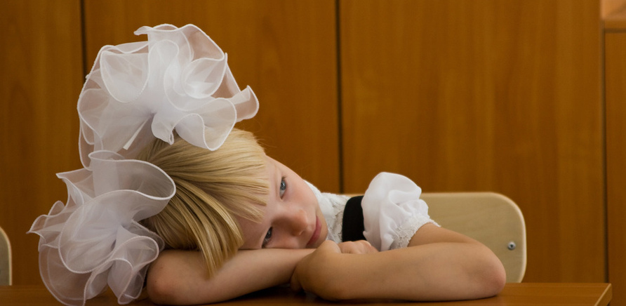
Сказка о бытовых вещах
Переменка ищет таланты

В одном доме жила семья. Она состояла из 4-х человек, это папа (Рома), мама (Таня) и их две дочки Лиза и Настя. Лиза не любила убирать вещи и вообще была грязнуля, а Настя была совсем противоположной стороной Лизы.
Наступило лето, Настю отправили в лагерь на три месяца, а родители уехали на дачу на несколько недель. Лиза осталось одна. Она радовалась этому, но с каждым днём ей становилось всё скучнее и скучнее. Тогда она позвонила маме.
-Алло мам можно я приглашу ко мне подругу?
-Да доченька, можно.
Девочка пригласила подругу Ксюшу. Они весело поиграли, когда Ксюша ушла, в квартире остался ужасный беспорядок. А Лиза подумала, что ничего страшного, а уберётся она завтра. На следующие утро девочка опять не хотела наводить порядок. И она снова позвала к себе в гости Ксюшу. Подруга побыла у Лизы несколько минут, потому, что ей не нравилось играть в беспорядке.
-БзБзБз. (притворилась Ксюша что зазвонил телефон) О, мне звонят, это мамочка. Алло, мам, что хотела? Ммм. Да, хорошо. Иду. Пока, мне пора.
И Ксюша убежала. Как только девочка ушла, дом затрясся, Лиза очень испугалась. Из-за двери в кладовку раздалось громкое жужжание, дверь с грохотом распахнулась, и оттуда выкатился пылесос и начал пылесосить квартиру, а из ванны выпрыгнула мокрая тряпка и принялась вытирать пыль. А разбросанные вещи прыгали прямо к Лизе в руки, и она должна была быстро уносить их в нужные места, иначе её завалило бы горой вещей.
И с тех пор девочка не ленилась убираться, так как не хотела, чтобы это всё повторилось. Родители не могли на неё нарадоваться.

Синюшкина Елизавета 5 «Б»
Черний Елена Геннадьевна – 5 сентября
Переменка поздравляет
сентябрь
Ширякова Людмила Юрьевна – 29 сентября
Глухова Юлия Сергеевна – 30 сентября

